ЗАДАНИя К ЛАБОРАТОРНой РАБОТЕ №2
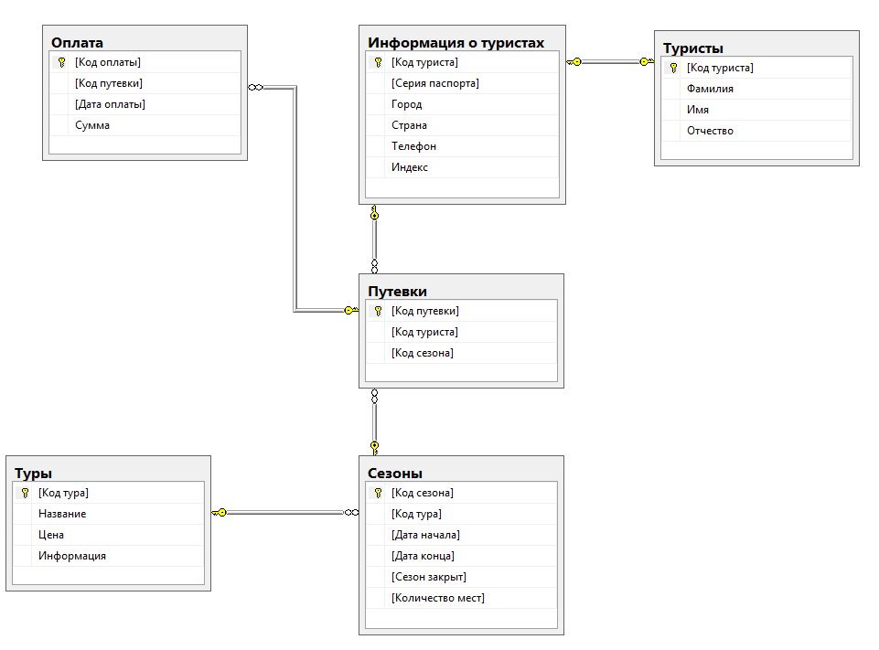
Рисунок 1 - ER-диаграмма базы данных

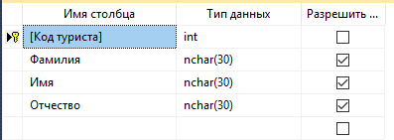
Рисунок 2 – Конструктор таблицы «Туристы»

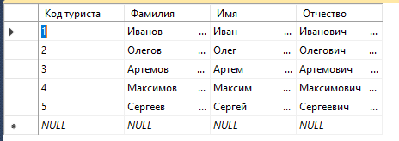
Рисунок 3 - Значения таблицы «Туристы»

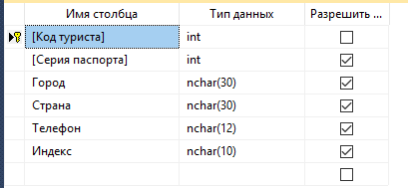
Рисунок 4 - Конструктор таблицы «Информация о туристах»

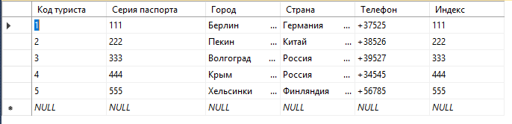
Рисунок 5 - Значения таблицы «Информация о туристах»

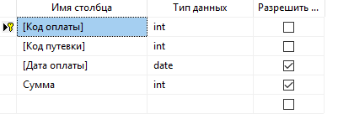
Рисунок 6 - Конструктор таблицы «Оплата»

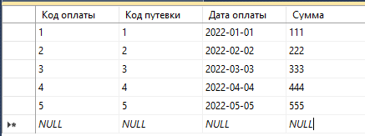
Рисунок 7 - Значения таблицы «Оплата»

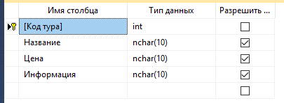
Рисунок 8 - Конструктор таблицы «Туры»

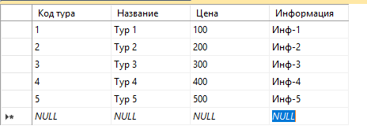
Рисунок 9 - Значения таблицы «Туры»

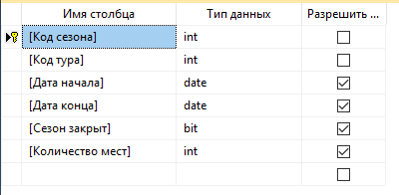
Рисунок 10 - Конструктор таблицы «Сезоны»

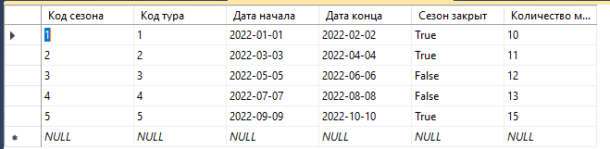
Рисунок 11 - Значения таблицы «Сезоны»

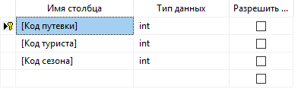
Рисунок 12 - Конструктор таблицы «Путевки»

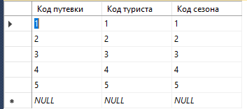
Рисунок 13 - Значения таблицы «Путевки»

